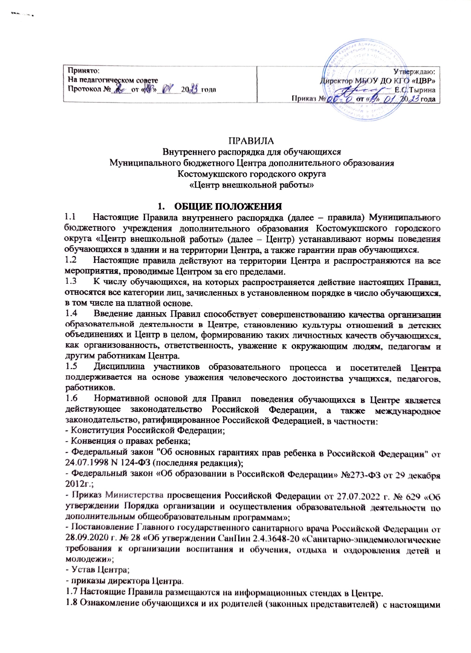

Правилами и разъяснение их содержания возложено на педагогов дополнительного образования и педагогов-организаторов Центра.

  - ПРАВА И ОБЯЗАННОСТИ ОБУЧАЮЩИХСЯ
2.1. Обучающийся имеет право на:
- получение дополнительных образовательных услуг, в том числе платных (на договорной основе);
- предоставление условий для обучения с учетом особенностей их психофизического развития и состояния здоровья;
- обучение по индивидуальному образовательному маршруту в объединениях с индивидуальным обучением;
- одновременное освоение нескольких образовательных программ;
- участие в общественной жизни Центра;
- свободный выбор объединений;
- переход в объединение другого профиля в любое время при наличии в них свободных мест;
- ознакомление с уставом, с лицензией на осуществление образовательной деятельности, с образовательной программой, другими документами, регламентирующими организацию и осуществление образовательной деятельности в Центре;
- развитие своих творческих способностей и интересов, включая участие в конкурсах, олимпиадах, выставках, смотрах, спортивных мероприятиях, в том числе в официальных спортивных соревнованиях, и других массовых мероприятиях;
- участие в исследовательской деятельности;
- поощрение за успехи в учебной, спортивной, общественной, научно- технической, творческой, экспериментальной и инновационной деятельности;
- безопасное пребывание в Центре,
- охрану здоровья в Центре,
- пользование в установленном в Центре порядке материально-технической базой, информационно-методическими фондами, техническими средствами в соответствии с их учебным предназначением;
- обжалование актов Центра в установленном законодательством РФ порядке;
- получение полной и достоверной информации об оценке своих знаний, умений и навыков, а также о критериях этой оценки;
- участие в социально-культурных, оздоровительных и других мероприятиях, организованных Центром;
- обращение к администрации Центра с жалобами, заявлениями и предложениями по вопросам, касающимся процесса обучения и воспитания и любым другим вопросам, затрагивающим интересы обучающихся.
2.2. Обучающийся обязан:
- Выполнять требования Устава Центра, настоящих Правил, законодательства РФ по вопросам организации и осуществления образовательного процесса;
- Предупреждать заранее педагога с указанием причины отсутствия. Пропускать занятия без уважительной причины не допускается.
- Заботиться о сохранении и об укреплении своего здоровья, стремиться к нравственному, духовному и физическому развитию и самосовершенствованию.
- Уважать честь и достоинство других учащихся и работников Центра, не создавать препятствий для получения образования другими учащимися.
- Бережно относиться к имуществу Центра, поддерживать чистоту и порядок в здании и помещениях, на территории Центра, экономно и эффективно использовать материалы, ресурсы, оборудование;
- Не совершать действия, опасные для жизни и здоровья самих себя и окружающих, а также громко разговаривать и шуметь в коридорах Центра.
- Сообщать педагогу об обнаружении неисправностей приборов, инструментов, оборудования, мебели.
- Соблюдать инструкции по охране труда, технике безопасности, правила пожарной безопасности, правила гигиены и санитарии, настоящие правила.
- Добросовестно относиться к обучению, в том числе посещать предусмотренные учебным планом или индивидуальным учебным планом учебные занятия, осуществлять самостоятельную подготовку к занятиям, выполнять задания, данные педагогическими работниками в рамках образовательной программы (посещать занятия и воспитательные мероприятия (конкурсы, соревнования, выставки, концерты, игровые программы, представления, экскурсии и др.).
- Иметь опрятный внешний вид, сменную обувь, форму для специализированных занятий в соответствии с требованиями дополнительной общеобразовательной общеразвивающей программы.
- Своевременно без опозданий приходить на занятия, извещать педагога (руководителя объединения) о причинах отсутствия на занятиях.
- Подтвердить согласие родителей (законных представителей) на обучение с предоставлением администрации заявления о приеме на обучение;
- При необходимости предоставить медицинскую справку, подтверждающую удовлетворительное состояние здоровья для занятий в детских объединениях спорта, туризма, хореографии;
- В случае экстренной ситуации, связанной с обнаружением любой опасности жизни и здоровью, незамедлительно сообщить об этом педагогическому работнику, любому сотруднику Центра;
2.3. Обучающемуся запрещается:
- Приносить, передавать, использовать во время образовательного процесса (проводимого, как в здании и на территории Центра, так и вне) оружие, взрывчатые или огнеопасные вещества, спиртные напитки, наркотики, другие одурманивающие средства, а также токсичные вещества и яды.
- Приносить, передавать и употреблять спиртные напитки, средства токсического и наркотического опьянения, табачные изделия, находиться в помещениях Центра в состоянии наркотического или алкогольного опьянения;
- Использовать в разговоре нецензурную брань, выражения, унижающие достоинство человека, ущемляющее честь любых участников образовательного процесса.
- Совершать любые действия, влекущие за собой опасные для окружающих последствия: толкать или ударять друг друга, бросаться предметами и применять физическую силу.
- Применять психическое и физическое насилие над учащимися, использовать физическую силу для выяснения отношений, использовать запугивание, вымогательство;
- Играть в азартные игры;
- Бегать по лестнице, кататься на перилах;
- Находиться вблизи оконных проёмов и в других местах, не приспособленных для игр;
- Находиться в помещениях Центра в верхней одежде, головных уборах, заносить в помещения Центра верхнюю одежду;
- Приносить или приводить в Центр животных;
- Пропускать занятия без уважительной причины.
- Заниматься на компьютере без педагога дополнительного образования, выходить в Интернет.
- Пользоваться неисправными приборами, инструментами, оборудованием и мебелью.
- Пользоваться во время занятий, мероприятий средствами мобильной связи (телефонами и т.д.);
- Употреблять во время занятий пищу и напитки;
- Уходить из учебного кабинета, Центра и с его территории во время занятия без разрешения педагога.
- Оставлять в фойе, коридорах, гардеробе, на лестнице личные вещи (портфели, рюкзаки, сумки, пакеты, телефоны и т.п.);
- Вести громкие разговоры, шуметь во время занятий.

3. ПРАВИЛА ПОВЕДЕНИЯ В ЦЕНТРЕ
3.1. Учащийся приходит на занятия чистый, опрятный.
3.2. На занятиях обязательно наличие специальной одежды (форма, обувь) в соответствии с требованиями охраны труда в зависимости от характера деятельности объединения или мероприятия: повседневная одежда, парадная одежда, спортивная одежда. Парадная одежда используется учащимися в дни проведения праздников и торжественных линеек. Спортивная одежда используется учащимися на занятиях физической культурой, спортивных мероприятиях, соревнованиях.
3.3. Одежда учащихся должна соответствовать погоде и месту проведения учебных занятий, температурному режиму в помещении.
3.4. Внешний вид и одежда учащихся Центра должны соответствовать общепринятым в обществе нормам делового стиля и носить светский характер.
3.5. Учащимся не рекомендуется ношение в Центре одежды, обуви и аксессуаров с травмирующей фурнитурой, символикой асоциальных неформальных молодежных объединений, а также пропагандирующих психоактивные вещества и противоправное поведение.
3.6. Учащиеся обязательно снимают в гардеробе верхнюю одежду.
3.7. На занятиях недопустим вызывающий макияж.
8.8. Сменная обувь обязательна. При отсутствии у учащихся сменной обуви, возможно использование бахил. Переобуваться следует до начала занятия на I этаже Центра.
3.9. Учащимся запрещено носить головные уборы в помещениях Центра.
3.10. Обучающиеся обязаны соблюдать правила личной и общественной гигиены.
3.11. Обучающиеся должны оказывать уважение взрослым, быть внимательными к окружающим, уважительно относиться к товарищам, здороваться с работниками Центра.
3.12. Во время перерыва обучающиеся должны выходить из учебного помещения для отдыха. Во время перемены запрещается бегать, кричать, играть в игры, которые могут привести к травмам и порче имущества.
3.13. Обучающиеся должны по первому требованию педагогического работника Центра сообщить свою фамилию и название объединения.

4. ОТВЕТСТВЕННОСТЬ И ПООЩРЕНИЕ
4.1. Дисциплина в Центре поддерживается на основе уважения человеческого достоинства обучающихся и работников Центра.
4.2. Строго запрещается применение методов физического и психологического насилия по отношению к обучающимся.
4.3. Применение к учащимся мер поощрения способствует созданию в Центре благоприятного микроклимата, равных возможностей для учащихся, содействует укреплению демократических начал, помогает им в самооценке своих возможностей. Учащиеся поощряются за:
- высокие результаты и достигнутые успехи в обучении;
- победы в олимпиадах, фестивалях, конкурсах и др.;
- активную общественно-значимую деятельность в детском объединении;
постоянное добровольное участие в проведении мероприятий социальной направленности.
В Центре применяются следующие виды поощрений:
- объявление благодарности,
- награждение Грамотой и Дипломом,
- направление благодарственного письма родителям,
- приглашение на районный или республиканский праздник «Ёлка Карелии» и другие значимые мероприятия,
- награждение ценным подарком,
- чествование на творческом отчёте объединений, проводимом по окончанию учебного года.
4.4. Применение к учащимся и снятие с учащихся мер дисциплинарного взыскания.
4.4.1. За неисполнение или нарушение устава Центра, правил внутреннего распорядка учащихся, к учащимся могут быть применены меры дисциплинарного взыскания: замечание, выговор, отчисление из Центра.
4.4.2. Меры дисциплинарного взыскания не применяются к учащимся с ограниченными возможностями здоровья (с задержкой психического развития и различными формами умственной отсталости).
4.4.3. При выборе меры дисциплинарного взыскания учитываются тяжесть дисциплинарного проступка, причины и обстоятельства, при которых он совершен, предыдущее поведение учащегося, его психофизическое и эмоциональное состояние, а также мнение совета обучающихся, совета родителей (при его наличии).
4.4.4. По решению Центра, за неоднократное совершение дисциплинарных проступков, применяется отчисление несовершеннолетнего учащегося, достигшего возраста пятнадцати лет, из Центра, как меры дисциплинарного взыскания. Решение об отчислении обучающегося как мера дисциплинарного взыскания принимается с учетом мнения его родителей (законных представителей) и с согласия комиссии по делам несовершеннолетних и защите их прав.
4.4.5. Факты нарушения дисциплины и правил поведения могут быть рассмотрены на собрании детского объединения, на педагогическом совете МБОУ ДО КГО «ЦВР» в присутствии обучающегося и его родителей (законных представителей).
5. ОРГАНИЗАЦИЯ ПИТАНИЯ В ЦЕНТРЕ
5.1. Пребывание обучающихся в Центре составляет менее трёх часов в день, поэтому горячее питание не организуется в Центре.
5.2. В Центре организуется питьевой режим – бутилированная вода. Поставка бутилированной воды в Центр осуществляется организацией, с которой Центр заключает договор на поставку бутилированной воды и имеет сертификат соответствия на данный продукт.

